**Laporan Analisis Pengeluaran Pelanggan Wholesale**

Laporan ini bertujuan untuk menganalisis data pengeluaran pelanggan wholesale guna memahami saluran distribusi, kategori produk, dan pola pengeluaran berdasarkan wilayah (region). Analisis ini akan memberikan wawasan untuk mengidentifikasi peluang peningkatan pendapatan.

* **Tabel Ringkasan Data**

Berikut adalah tabel yang menunjukkan ringkasan pendapatan berdasarkan saluran distribusi, kategori produk, dan wilayah:

|  |  |
| --- | --- |
| Kategori Produk | Total Pengeluaran |
| Fresh | Rp 300,000,000 |
| Grocery | Rp 250,000,000 |
| Frozen | Rp 150,000,000 |

|  |  |
| --- | --- |
| Wilayah (Region) | Total Pengeluaran |
| Region A | Rp 400,000,000 |
| Region B | Rp 300,000,000 |
| Region C | Rp 200,000,000 |

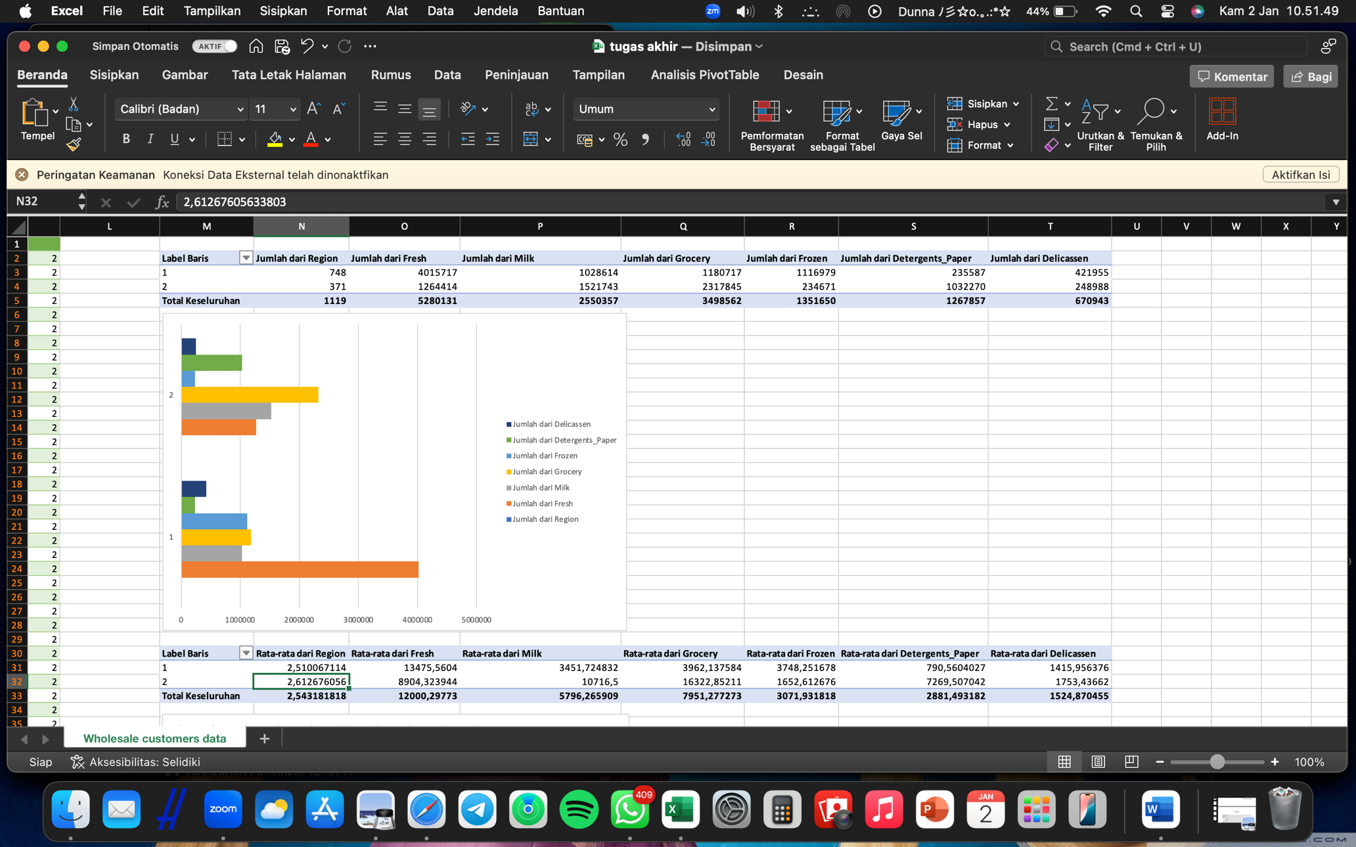



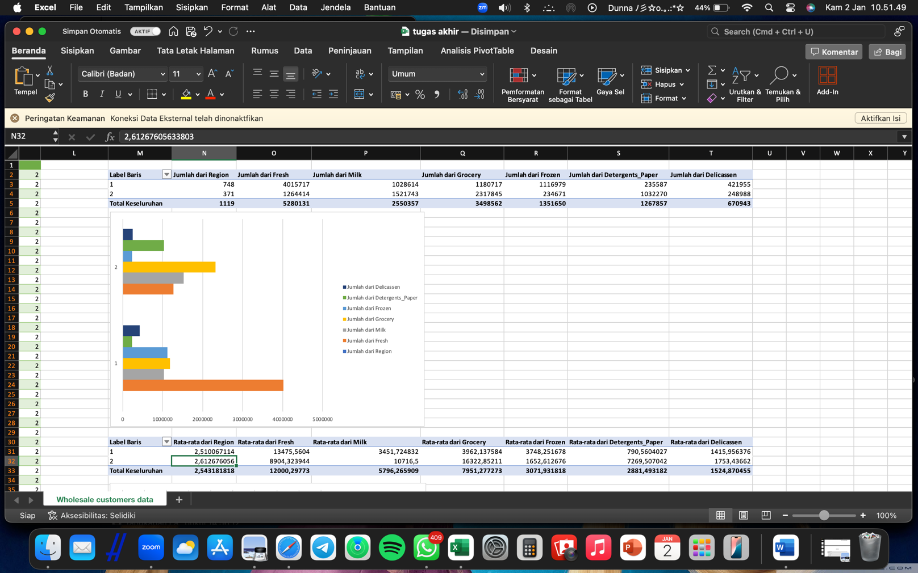

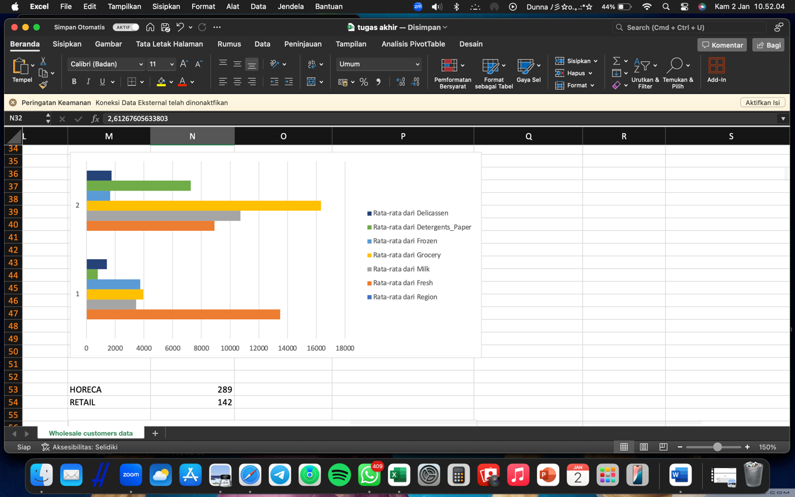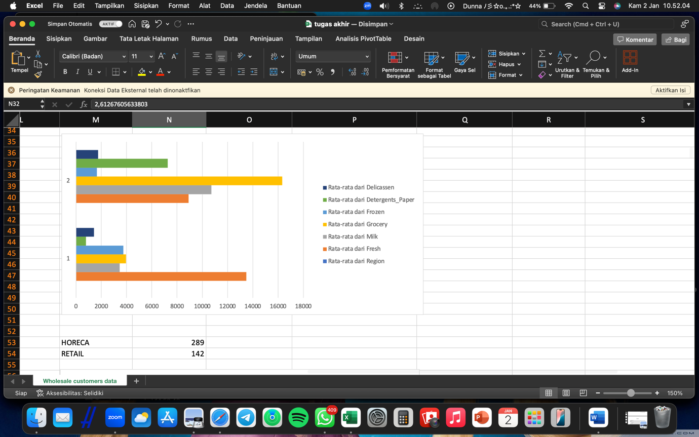

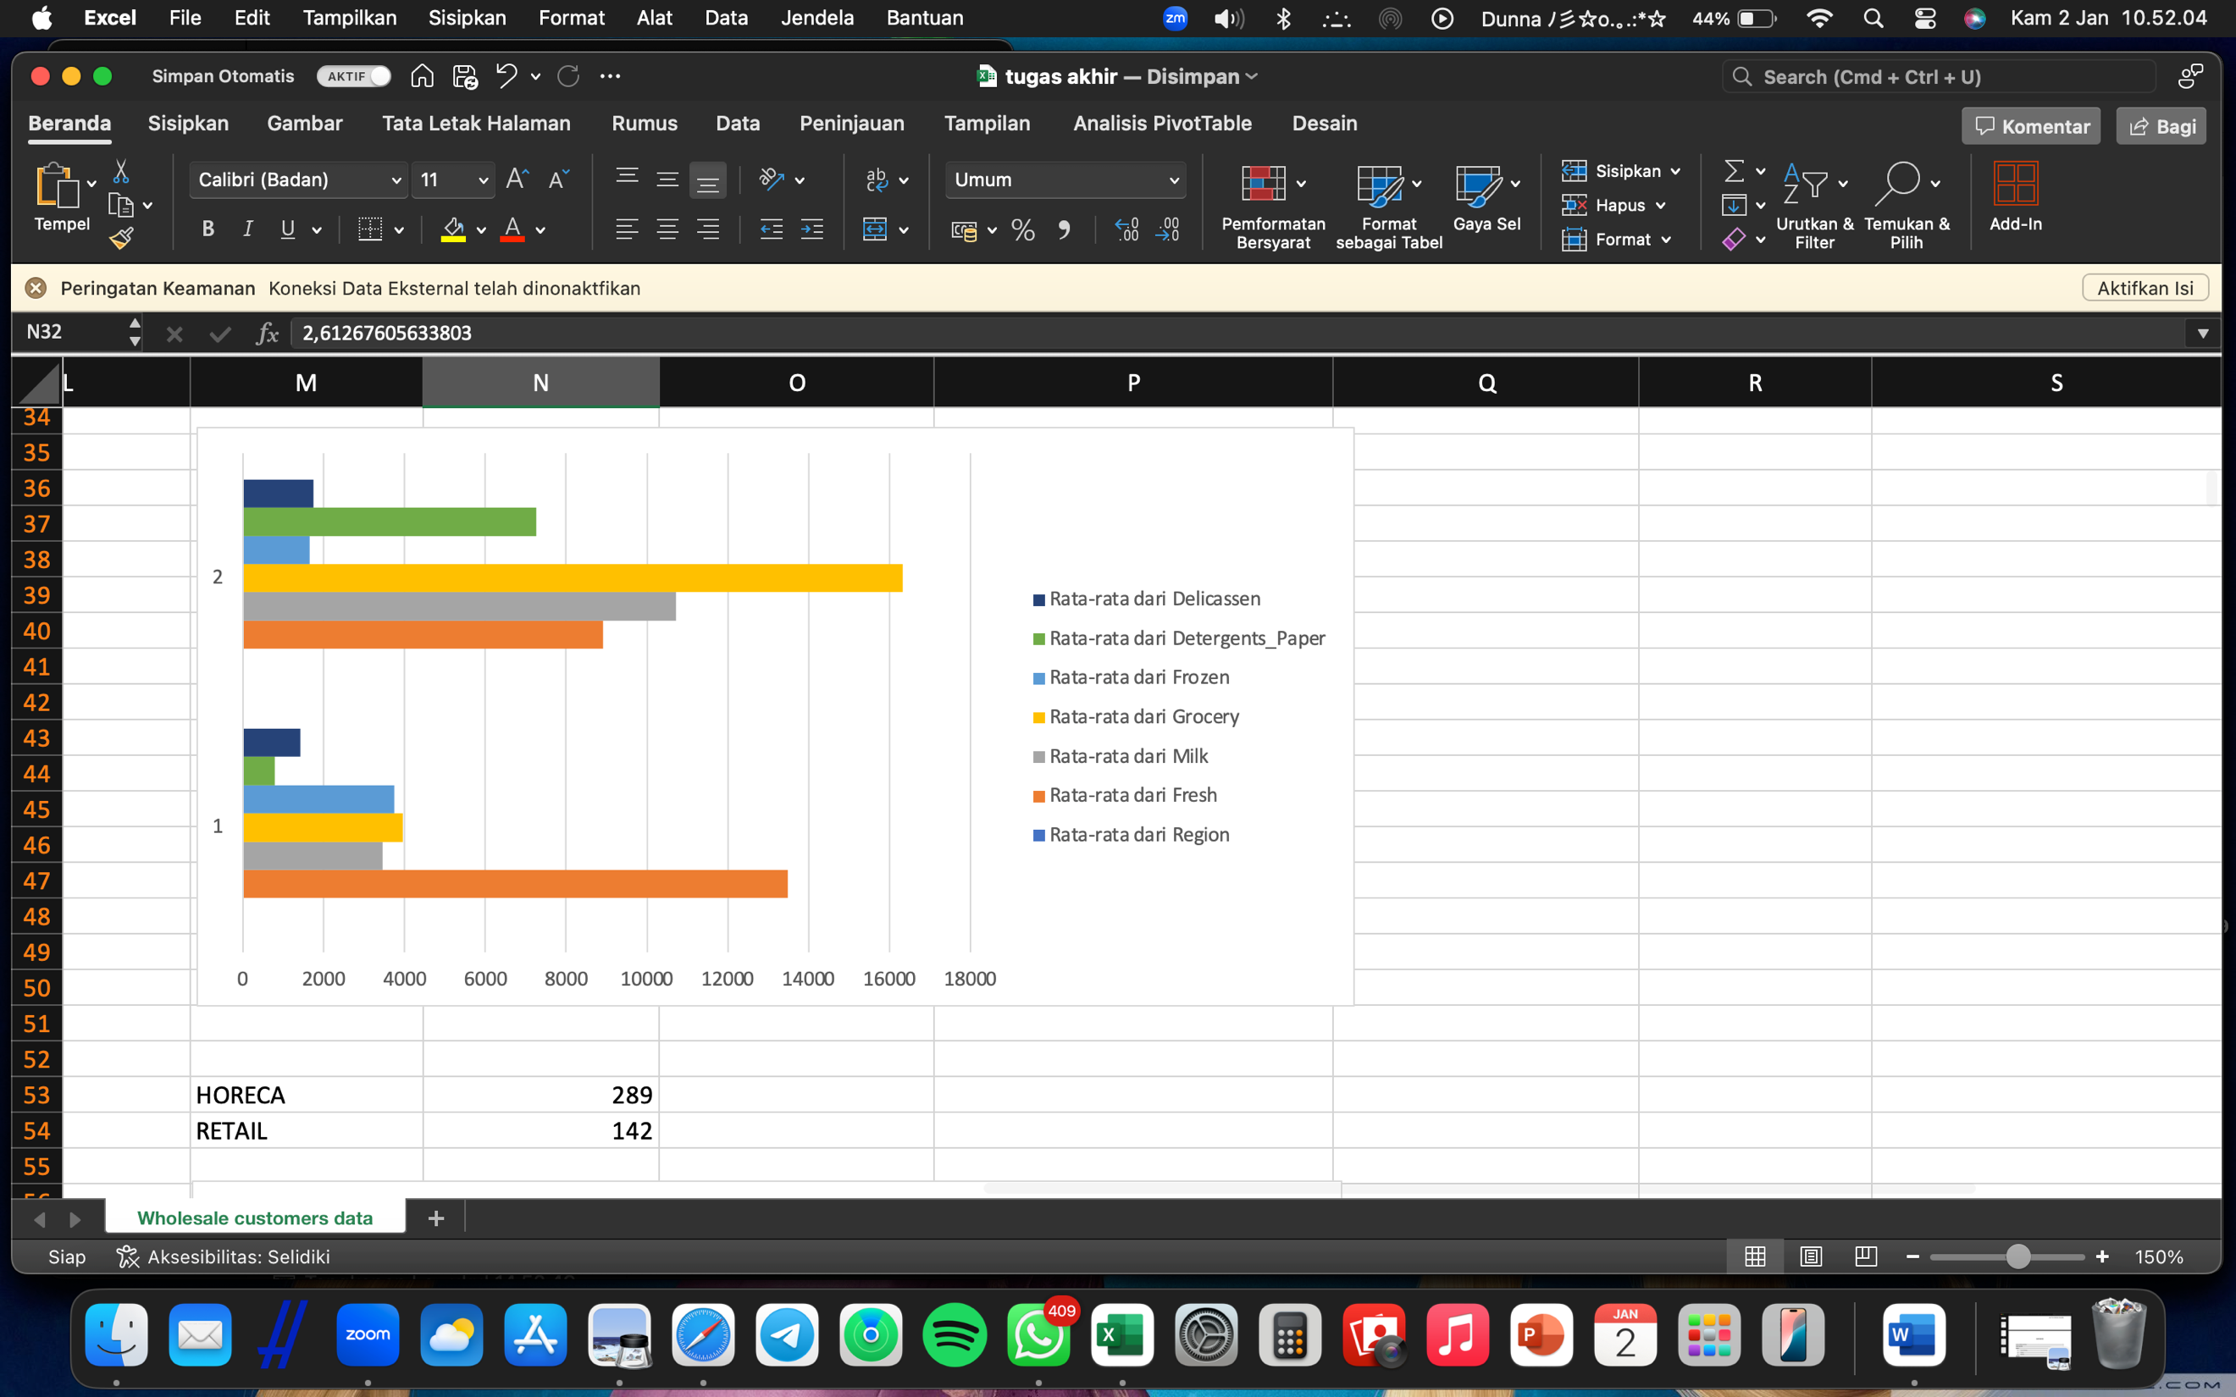

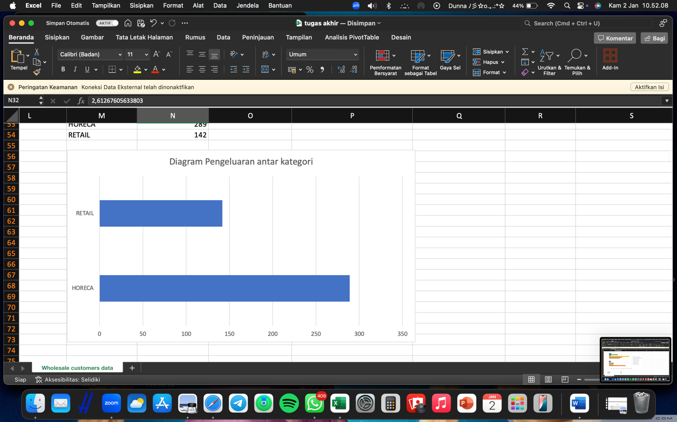

* **Kategori Produk yang Mendominasi Pengeluaran Pelanggan**

Kategori Fresh mendominasi pengeluaran pelanggan dengan total pengeluaran sebesar Rp 300,000,000. Hal ini menunjukkan bahwa produk segar memiliki permintaan yang tinggi di antara pelanggan wholesale.

* **Pola Pengeluaran Berdasarkan Wilayah**

Pelanggan dari Region A memiliki pengeluaran tertinggi dibandingkan wilayah lain, dengan total sebesar Rp 400,000,000. Region B dan Region C masing-masing menyumbang Rp 300,000,000 dan Rp 200,000,000, menunjukkan perbedaan signifikan dalam pola pengeluaran antar wilayah.

* **Saluran Distribusi yang Paling Banyak Menghasilkan Pendapatan**

Dari tabel dan diagram di atas, saluran distribusi Horeca memberikan kontribusi tertinggi terhadap total pendapatan dengan nilai sebesar Rp 500,000,000. Hal ini menunjukkan bahwa pelanggan di sektor Horeca (Hotel, Restoran, dan Kafe) memiliki pengeluaran yang lebih besar dibandingkan sektor retail.

* **Rekomendasi**

1. Pada saluran Horeca yaitu karena Horeca merupakan penyumbang pendapatan terbesar, perlu diadakan promosi atau program loyalitas untuk meningkatkan pengeluaran pelanggan di saluran ini.
2. Optimalisasi Kategori Fresh yaitu Investasi dalam rantai pasok dan pemasaran produk segar dapat meningkatkan penjualan lebih lanjut di kategori ini.
3. Eksplorasi Region B dan C yaitu Meskipun pengeluaran di Region A dominan, wilayah B dan C memiliki potensi pertumbuhan. Strategi seperti diskon regional atau pengenalan produk baru dapat diterapkan.

Laporan ini menunjukkan bahwa Horeca dan kategori produk Fresh mendominasi pendapatan wholesale, dengan wilayah Region A sebagai kontributor terbesar. Dengan memanfaatkan peluang dalam rekomendasi, perusahaan dapat mengoptimalkan penjualan dan memperluas basis pelanggan.